西安德森高强钢框架气瓶总成的优点
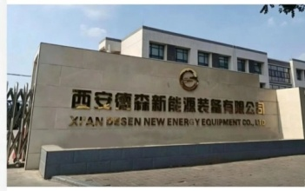
西安德森新能源装备有限公司于2011年取得车载LNG低温压力容器生产制造许可证。产品包括155L~1500L车载气瓶，广泛应用于中卡、重卡、客车、工程机械等。
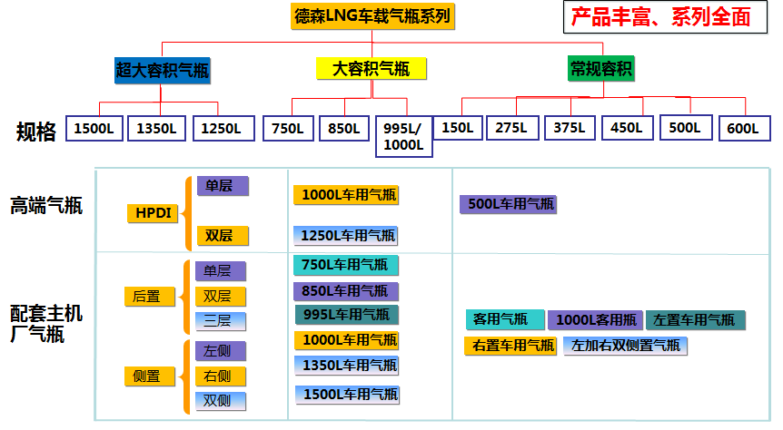

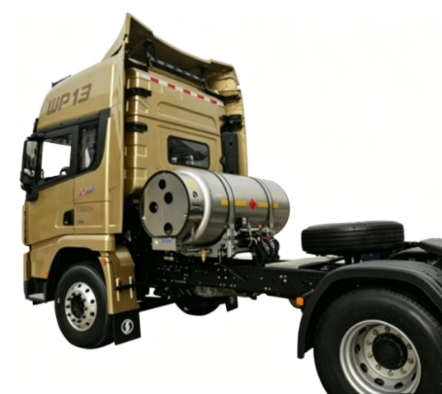
现市场应用最广产品为单层1000L/1350/1500L高强钢框架气瓶总成。主要特点为：
1.框架特点：框架采用高强钢材质，利用模具冲压成型，螺栓连接变型少、一致性高、自重轻。
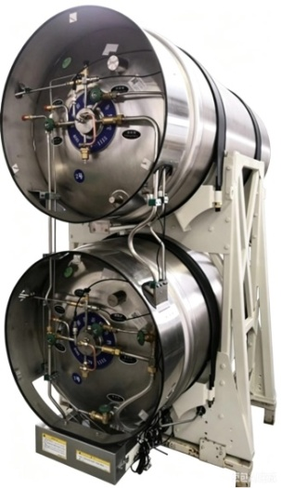
2.总成特点：气瓶总成管路简化，操作更简单，泄露点减少，维护费用降低；搭配冲压框架，总成自重轻；气瓶总成占系统总重的比例降低，维持时间更长，气体损耗降低，降低了安全阀起跳频率，减少的LNG损失，提高客户的经济性；重心更低，车辆转弯更平稳，可操控性高，安全性能更高。
3.通用性：高强钢总成产品和公司之前的气瓶总成均存在互换性。
为满足客户特殊市场,公司为客户特殊定制2x1350L/2x1500L双层气瓶供气系统总成，续航里程更高，更适合远距离长途运输，节约加液时间，综合运营经济性更高。
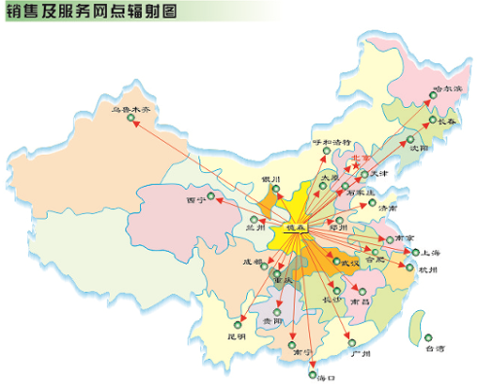
公司在售后服务方面，一切以顾客利益为出发点，结合陕汽服务型制造体系将服务延伸至顾客身边，通过加强日常检查管理、服务人员考核、对顾客进行有效的操作培训及指导，提高顾客满意度，打造一流的企业品牌。

